Chapada Diamantina

Terra primitiva, espécie de mundo perdido pela civilização – assim é a Chapada Diamantina, 84.360 km verdadeiro oásis úmido em plena região seca. Ali estão algumas das mais belas serras e montanhas do país, milhares de quilômetros de rios águas claras, vales de vegetação exuberante, cascatas, cachoeiras, gutas, matas ainda virgens, além de diversos espécimes vegetais e animais raros.
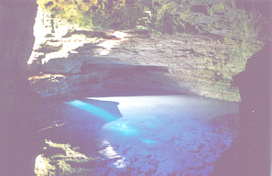
Parte desse santuário natural, graças ao Decreto 91.655 assinado pelo presidente José Sarney em 17 de setembro, está agora livre da ação predatória do homem – iniciada no século XVIII com as descobertas de minas de ouro, reforçada no século seguinte com as de diamante e intensificada nas duas ultimas décadas com a instalação indiscriminada dos garimpos mecanizados e de atividades agropecuárias. Por esse decreto, foi criado o Parque Nacional da Chapada Diamantina, com 152 mil hectares, situado na serra do Sincorá, flanco leste da Chapada, englobando áreas dos municípios de Lençóis, Andaraí, Mucugê, Palmeiras e Ibicoara.
A gruta do Lapão, no município de Lençóis, é um belo e singular comprovante da antiguidade das terras da Chapada – período pré-cambriano. A gruta é formada por uma exuberante composição de rochas calcárias e lá dentro nasce um rio. Filodendros, musgos liquens, bromélias, trepadeiras, samambaias e arbustos variados crescem nas laterais externas da gruta e no solo.
A beleza do novo parque é completada pelas diversas trilhas pavimentadas com pedras, abertas no passado pelos garimpeiros para o transporte do diamante. Alguns desses caminhos – pelos quais se pode atingir qualquer ponto da Chapada -, mesmo com centenas de anos de uso, conservam-se em bom estado e poderão agora ser utilizados pelos visitantes do Parque.

Devastação já é grande
A criação do Parque Nacional possibilitará a preservação de fauna e flora singulares, inexistentes em outras regiões do país, outrora abundantes e agora dizimadas por queimadas e desmatamentos indiscriminados, pela caça ilegal e pela coleta em larga escala de plantas. A presença contínua e intensiva do garimpo – primeiro artesanal e mais recentemente mecanizado – vem causando a devastação das matas ciliares e o assoreamento dos rios, perturbando a dinâmica fluvial e contribuindo para a dizimação de espécimes de plantas raras. Utilizando-se do devastador recurso da queimada, essa atividade econômica tem contribuído decisivamente para a redução de grande parte das florestas da Chapada.
No entanto, a população local também contribui para o processo de devastação. Provoca incêndios, pratica a caça ou arranca plantas locais.
A situação da fauna não é menos preocupante. À exceção de uma ou outra ave ou calango e excluindo os insetos, todos os demais representantes de uma outrora abundante fauna estão ameaçados de desaparecer. A triste situação é causada pela caça desenvolvida nos últimos 150 anos – os garimpeiros, por exemplo, têm especial preferência pela carne de anta – ritmo que supre a demanda dos restaurantes típicos.

A civilização do ouro e diamante
O ouro e o diamante deram nome à então desconhecida região central da Bahia – Chapada Diamantina -, propiciando sua colonização . Desde a descoberta das auríferas (século XVIII) na bacia do rio de Contas e do diamante (século XX) nas nascentes do Paraguaçu, na serra do Sincorá, a região passou a receber fluxos migratórios de várias partes do país.
As civilizações do ouro e do diamante criaram vilas e povoados, transformando Rio de Contas e depois Lençóis em capitais regionais, abriram ferrovia, ativaram a navegação fluvial , construíram uma era de fausto e gloria e deixaram um rico patrimônio representado pelos belíssimos conjuntos arquitetônicos coloniais das cidades históricas de Lençóis, Andaraí, Mucugê e Rio de Contas.
Depois de quase dois séculos de exploração intensiva, as serras hoje possuem muito pouco minério e o garimpeiro autônomo e solitário desaparece progressivamente, dando lugar ao garimpo mecanizado, atividade que ainda consegue sobreviver na região e é muito mais prejudicial ao meio ambiente, devido ao uso de dragas.

Oásis dentro do sertão
Com altitudes que variam de 1000 a 1400 m, a Chapada Diamantina eleva-se como importante muralha que separa o Vale do São Francisco. O relevo montanhoso que domina grande parte da área da Chapada, associado às características geológicas e orográficas e ao clima, faz da região um verdadeiro oásis úmido e verdejante em pleno sertão baiano.
Parte do oásis do sertão baiano foi transformada em parque nacional. O parque dará ainda especial impulso à nascente e próspera atividade turística que se vem desenvolvendo nos últimos anos na região – fazendo crescer mais rapidamente o já significado número de pousadas, pensões e restaurantes típicos e o fluxo de visitantes.
Outros importantes monumentos naturais da Chapada devem ser preservados por meio da criação de pequenos parques estaduais ou municipais, entre eles o morro do Pai Inácio – castelo de granito de 250 m de altura, considerado o símbolo da Chapada, no município de Palmeiras –, o pico das Almas, com 1.875 m de altitude, em Rio de Contas, considerado o ponto mais alto da Bahia, e a gruta da Lapa Doce, em Iraquara, com impressionante formação de estalactites e estalagmites.

Referências

Revista Visão, ano XXXIV, nº 46, novembro de 1985.

http:// www.chapdiamantina.hpg.com.br

http://www.tecepe.com.br/bike/chapado.htm

http://www.revistaturismo.com.br/Dicasdeviagem/diamantina.htm

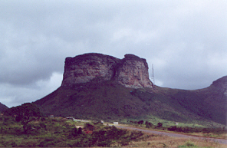

“Orquídeas raras,
cachoeiras deslumbrantes,
picos e mais de
1000 m de altura, velhas
cidades históricas,
santuário de animais,
tudo isso reunido
em um único local,
agora transformado em
parque nacional.
O turismo começa a descobrir o interior
da Bahia”.
Rev. Visão
Universidade Estadual de Santa Cruz
Departamento de Ciências Biológicas
Disciplina: Geologia
Professores: Carlos Severo e Marcos Cambra
Aluna: Jamilly Azevedo Leal Sena (199915615)

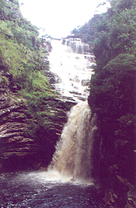

Chapada Diamantina

Ilhéus, julho de 2001.
Localização da Chapada Diamantina.
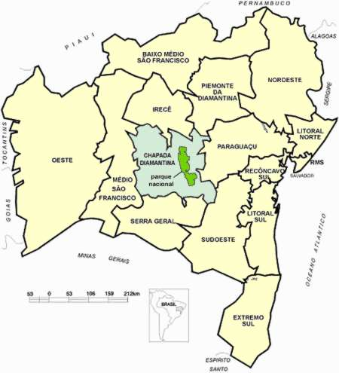

Curiosidade

As belezas cênicas da Chapada Diamantina encantam os visitantes tal ponto que muitos acabam ficando. Foi o caso do biólogo americano Funch, que se naturalizou brasileiro e mora em Lençóis há mais de 20 anos.
A paixão de Funch pela Chapada foi tamanha que em 1982 chegou a escrever um trabalho “Chapada Diamantina, uma reserva natural” em defesa da criação de um parque nacional, o que veio a acontecer anos depois.
Para fazer turismo na Chapada é necessário observar alguns pré-requisitos indispensáveis como ter resistência física, consciência ecológica no sentido de respeitar a natureza contribuindo para a preservação da fauna e da flora, e especialmente, não ter pressa, pois os caminhos da Chapada escondem atrações surpreendentes a quem tem calma e disposição.

